Perancangan Website Perpustakaan

1. **Teknologi :**

* Laravel 11
* PHP versi 8.3  (<https://www.youtube.com/watch?v=dgxutsRcMfI>)
* Mysql
* Bootstrap
* Html, CSS ,JS

1. **Role :**

* Admin (untuk kontrol web)
* Ketua tim perencanaan,pengendalian dan pengembangan teknik (akses untuk persetujuan cuti)
* Karyawan

Fitur :

* Register

Jika karyawan register harus input nama lengkap, jabatan, no hp, tempat tgl lahir, email

* Login
* Pengajuan Cuti ( alasan cuti, tgl mulai cuti dan tgl masuk kerja siap cuti)
* Review pengajuan cuti
* Cetak surat berupa file pdf
* Untuk status persetujuan itu ada tunggu sama setuju, kalau disetujui sama ketua ntar tulisannya berubah setuju, yg bisa merubah status hanya ketua
* Jabatan karyawan

1. Ahli Pertama - Teknisi Siaran
2. Muda - Teknisi Siaran
3. Madya - Teknisi siaran

List halaman  :

* Umum
* Halaman login
* Halaman register
* Halaman home
* Halaman profile

* Karyawan
* Halaman pengajuan cuti
* Halaman riwayat cuti

* Admin
* Halaman kelola karyawan
* Halaman kelola ketua

* Ketua
* Halaman list pengajuan cuti
* Halaman review cuti

Alasan ketua menolak pengajuan cuti dari karyawan

1. "Mohon maaf, setelah mempertimbangkan kebutuhan tim saat ini, kami tidak dapat menyetujui permintaan cuti Anda pada tanggal yang diajukan."
2. "Kami menghargai usaha Anda untuk merencanakan cuti, namun kami harus menolak permintaan tersebut karena kebutuhan proyek yang mendesak."
3. "Maaf, kami tidak bisa menyetujui permintaan cuti Anda karena sudah ada beberapa karyawan yang berada dalam masa cuti pada waktu yang sama."
4. "Terima kasih atas pengajuan cuti Anda, namun kami harus menolaknya karena ada kegiatan penting yang memerlukan kehadiran seluruh tim."
5. "Mohon maaf, kami belum dapat menyetujui permintaan cuti Anda pada saat ini karena adanya jadwal rapat penting yang melibatkan seluruh anggota tim.”

Referensi Belajar :

1. <https://www.youtube.com/watch?v=HqAMb6kqlLs&list=PLFIM0718LjIWiihbBIq-SWPU6b6x21Q_2>
2. <https://laravel.com/docs/11.x/releases>

Penjelasan setup awal  :

1. Extract foldernya lalu jalankan perintah composer install di terminal

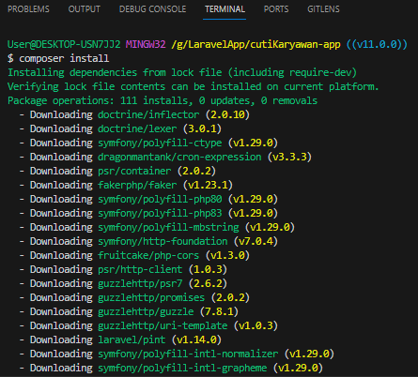

1. composer require maatwebsite/excel:^3.1 --ignore-platform-req=ext-gd --ignore-platform-req=ext-zip

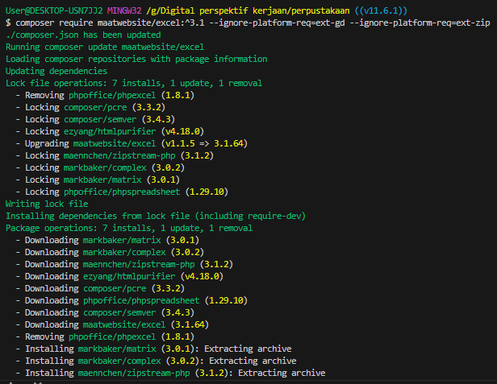

1. Buat database cuti-karyawan di php my admin

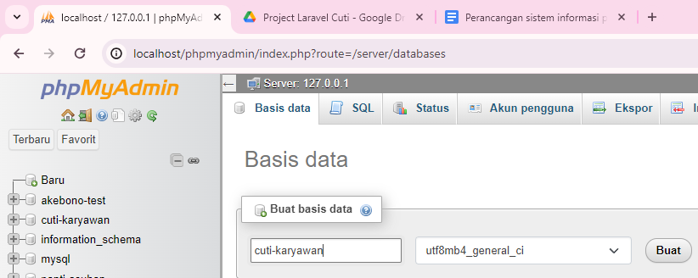

1. Buka terminal dan jalankan php artisan migrate:fresh (jika ingin membuat tabel2 database tanpa isi data palsunya)  
   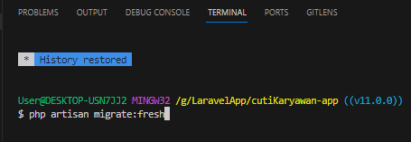

atau bisa gunakan php artisan migrate:fresh –seed (jika ingin membuat tabel2 database dengan isi data palsunya)  
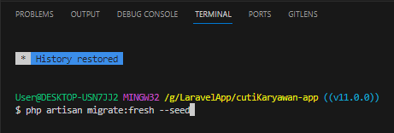

1. Pada bagian file .env periksa nama database harus sudah sesuai

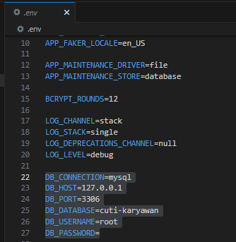

1. Untuk menjalankan aplikasi maka dapat mengetik php artisan serve

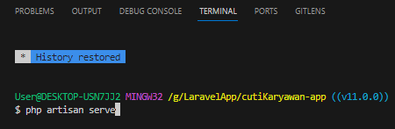

Penjelasan kodingan  :

MVC : Model view  controller yang menjadi arsitektur digunakan pada laravel.

1. Model : mewakili struktur data aplikasi. Ini biasanya berinteraksi langsung dengan database, melakukan operasi CRUD (Create, Read, Update, Delete) pada data, dan mengelola logika bisnis aplikasi. Model membantu memisahkan logika bisnis dari tampilan (View) dan pengelolaan permintaan (Controller).

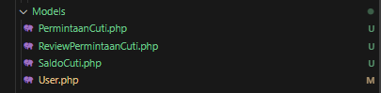

Letak model di folder app > Model

1. View : tampilan atau antarmuka pengguna dari aplikasi. Ini bertanggung jawab untuk menampilkan data kepada pengguna akhir dalam bentuk yang sesuai. View dalam Laravel biasanya berupa file-template yang menggabungkan markup HTML dengan kode PHP untuk menampilkan data dari model. View memisahkan tampilan dari logika bisnis dan data, memungkinkan pengembang untuk mengubah tampilan tanpa memengaruhi bagian lain dari aplikasi.

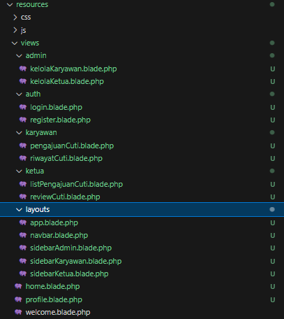

Letak views di folder resources > views

1. Controller : sebagai penghubung antara Model dan View. Controller menerima input dari pengguna melalui tindakan (actions) yang dipicu oleh rute (routes) dan mengarahkan permintaan tersebut ke model yang sesuai untuk memperbarui data atau mengambil data dari database. Setelah itu, controller menyusun data dari model dan memilih view yang tepat untuk menampilkan respons yang dihasilkan kepada pengguna. Controller memisahkan logika pengelolaan permintaan dari logika bisnis dan tampilan.

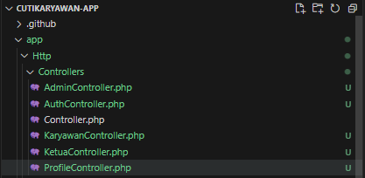

Letak controller di folder app > Htp > Controller

1. Routes : bagian dari aplikasi Laravel yang menentukan bagaimana permintaan HTTP harus diproses. Mereka menentukan hubungan antara URI (Uniform Resource Identifier) dan tindakan (action) yang harus diambil oleh aplikasi. Dalam konteks MVC, rute digunakan untuk mengarahkan permintaan HTTP ke controller yang tepat, yang kemudian akan mengambil tindakan yang sesuai untuk memproses permintaan tersebut.

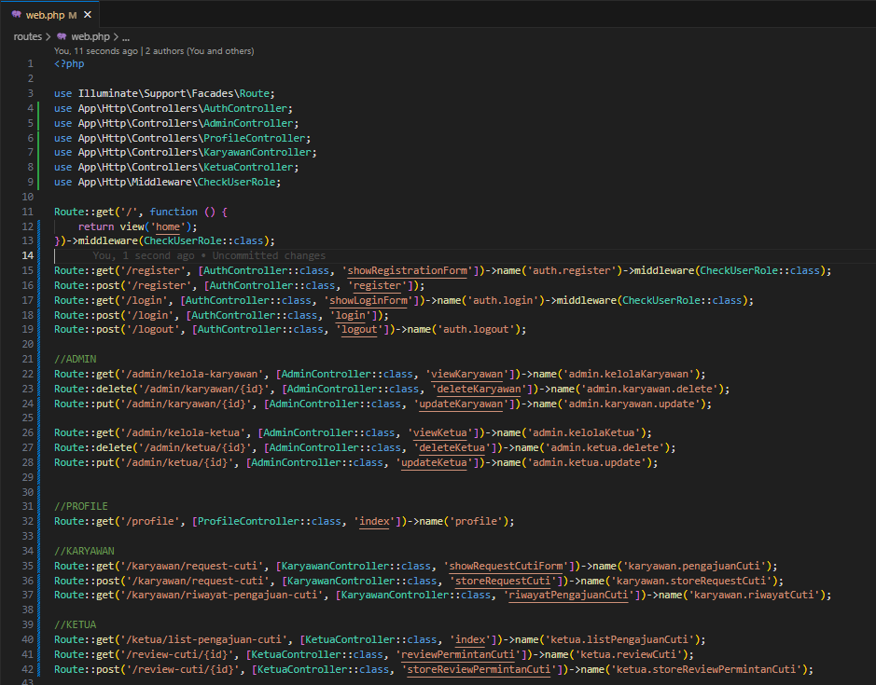

Letak routes di folder routes > web.php

1. Middleware : lapisan perantara yang ditempatkan di antara permintaan masuk dan respons yang dikirim oleh aplikasi web.

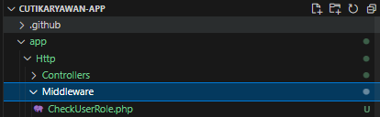

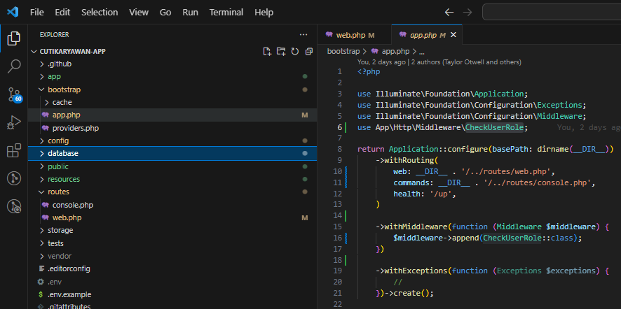

Setting juga middleware dii folder bootstrap >  app.php  
 Letak routes di folder app > Htpp > middleware

1. Migration : fitur di Laravel yang memungkinkan untuk dengan mudah mengelola struktur database aplikasi Anda melalui kode PHP.

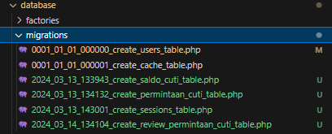

Letak routes di folder database > migrations

contoh migration : create_user_table

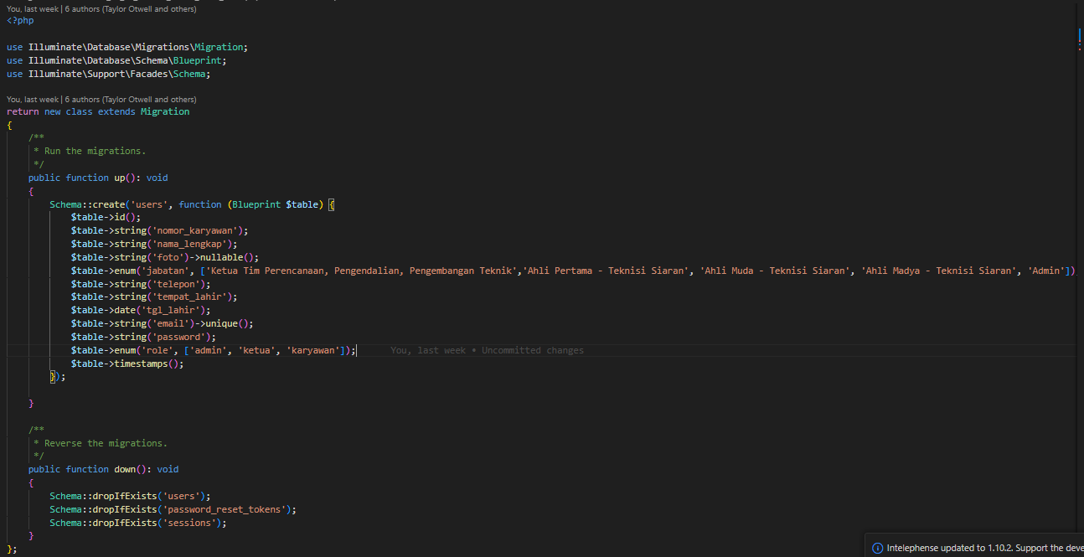

Pada gambar diatas, kita dapat membuat isi attribut database menggunakan migration. Setiap attributnya juga dapat disesuaikan tipe datanya sesuai dengan kebutuhan contohnya seperti string, enum, date, integer, dll.

1. Seeder : fitur di Laravel yang digunakan untuk mengisi data awal ke dalam database Anda.

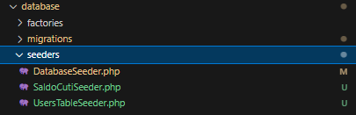

Letak routes di folder database > seeders

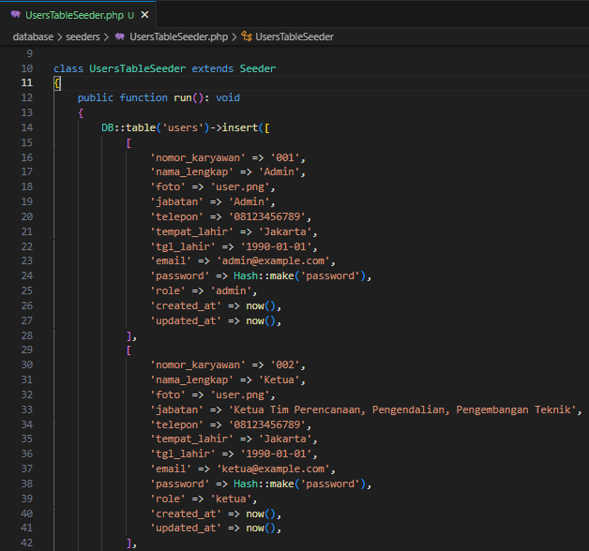

Contoh dari seeder, pada gambar diatas terdapat UsersTableSeeder. Sesuaikan attribut database yang ingin diseeder dengan migration sebelumnya agar tidak terdapat error ketika melakukan seed database.

kemudian panggil seeder tadi di DatabaseSeeder

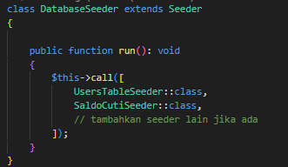

1. Folder gambar dan file buka folder cutiKaryawan-app > public

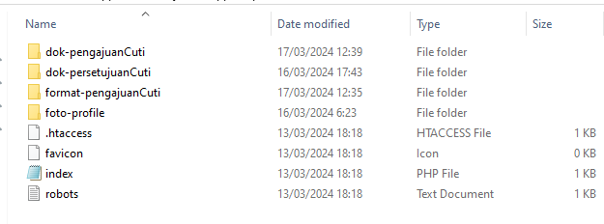

Penjelasan penggunaan  website  :

* Halaman home

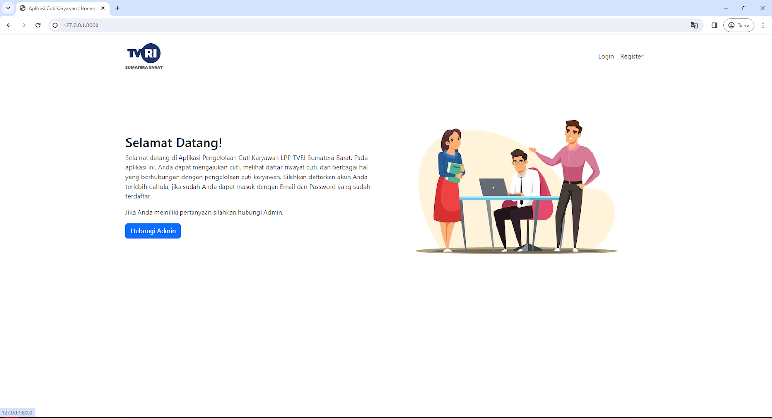

Halaman home hanya berisi penjelasan singkat, tombol kontak ke admin, dan menu navigasi.

* Halaman login

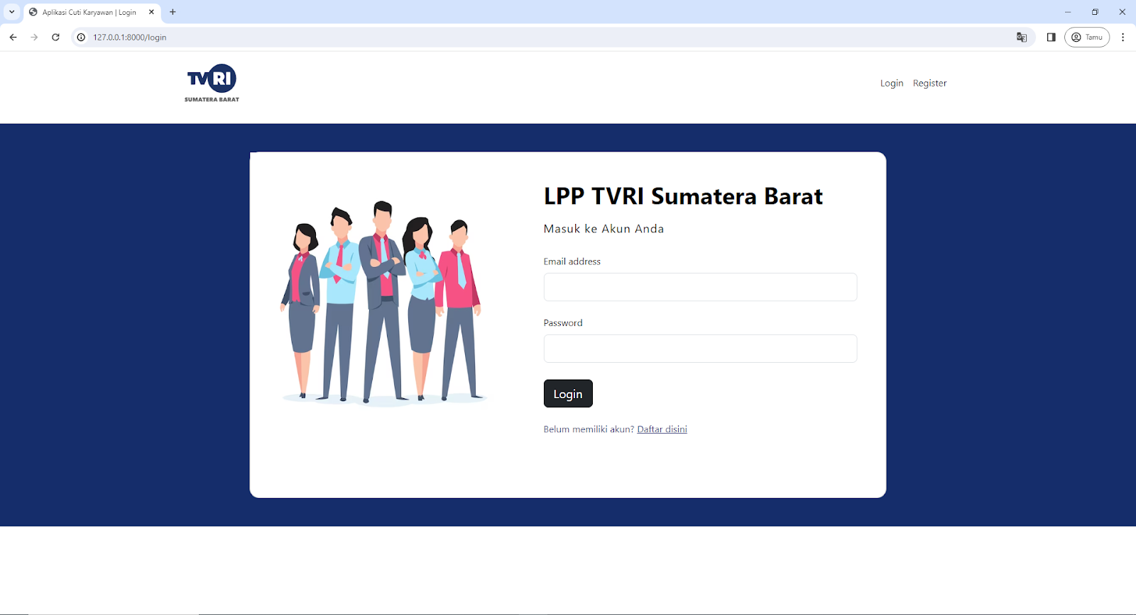

Halaman login hanya memasukkan alamat email dan password.

* Halaman register

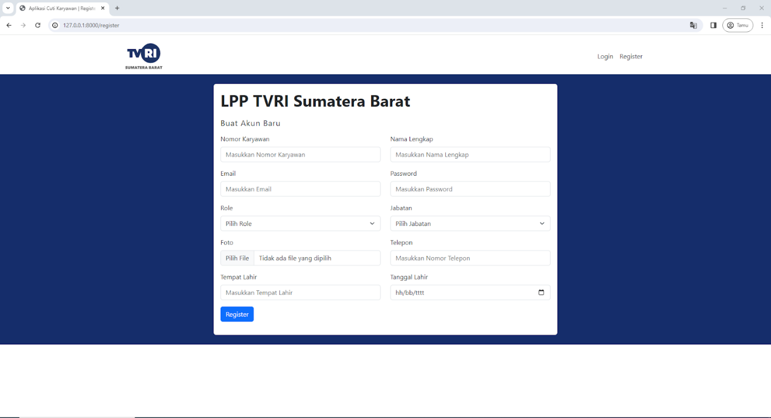

Halaman register hanya untuk mendaftarkan ketua dan karyawan saja. untuk menambahkan admin dapat menggunakan seeder atau query langsung di sqlnya (untuk keamanan).

* Halaman profile

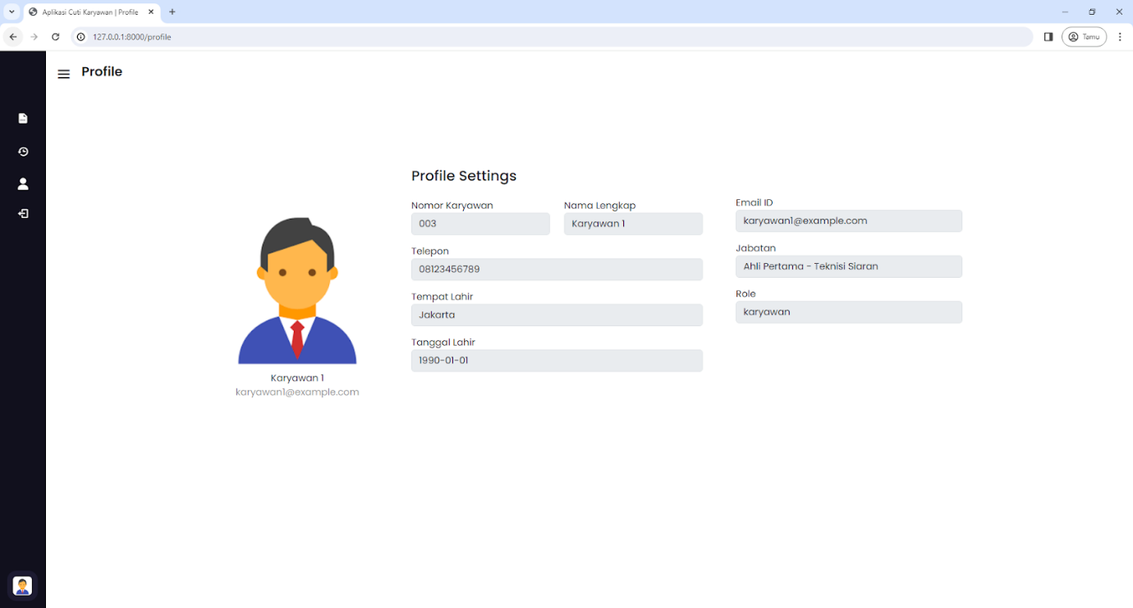

Halaman profile menampilkan data2 diri dari admin/ketua/karyawan.

* Karyawan
* Halaman pengajuan cuti

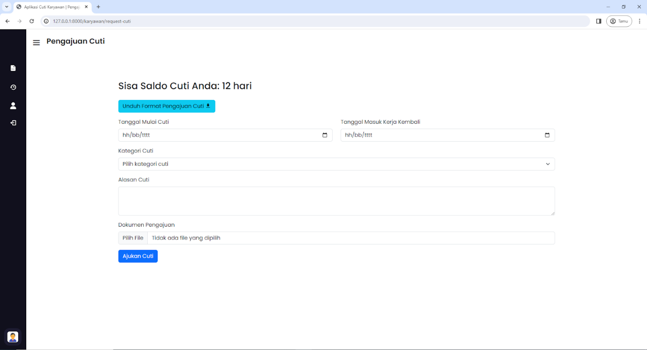

Karyawan dapat mengunduh format pengajuan cuti, kemudian isi format tersebut lalu pilih tanggal cuti, tanggal masuk, kategori cuti, alasan cuti, dan dokumen pengajuan cuti.

* Halaman riwayat cuti

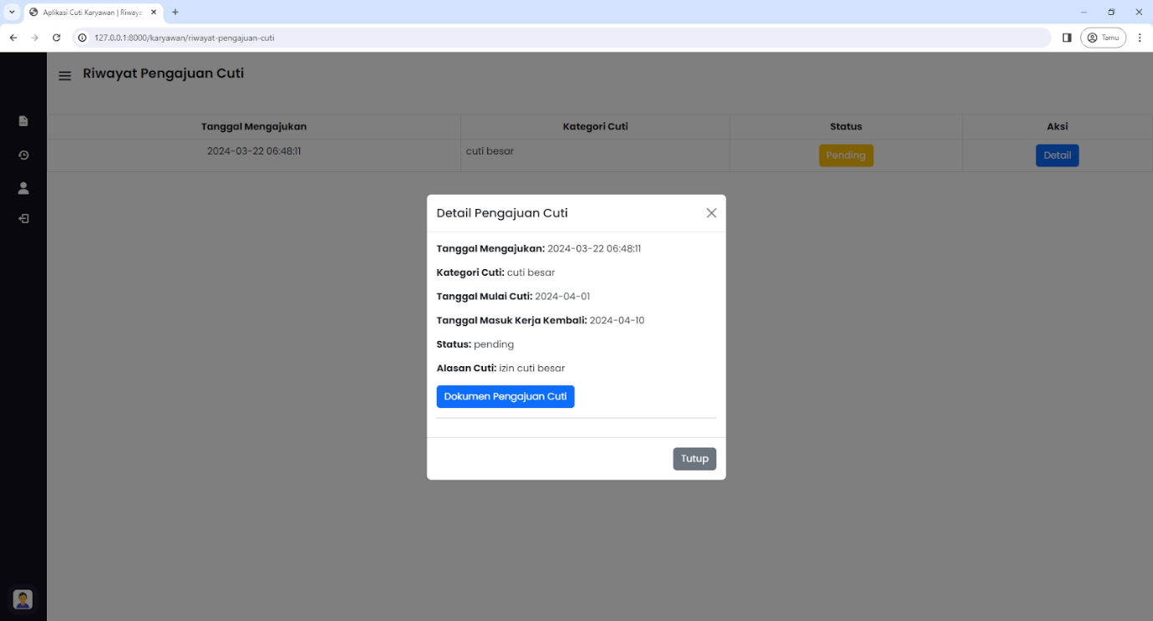

Halaman riwayat cuti akan menampilkan tanggal mengajukan, kategori cuti, status, aksi. Jika klik detail akan menampilkan pop up detail pengajuan cuti. Jika cuti di setujui maka saldo cuti - banyaknya hari cuti.

* Admin
* Halaman kelola karyawan

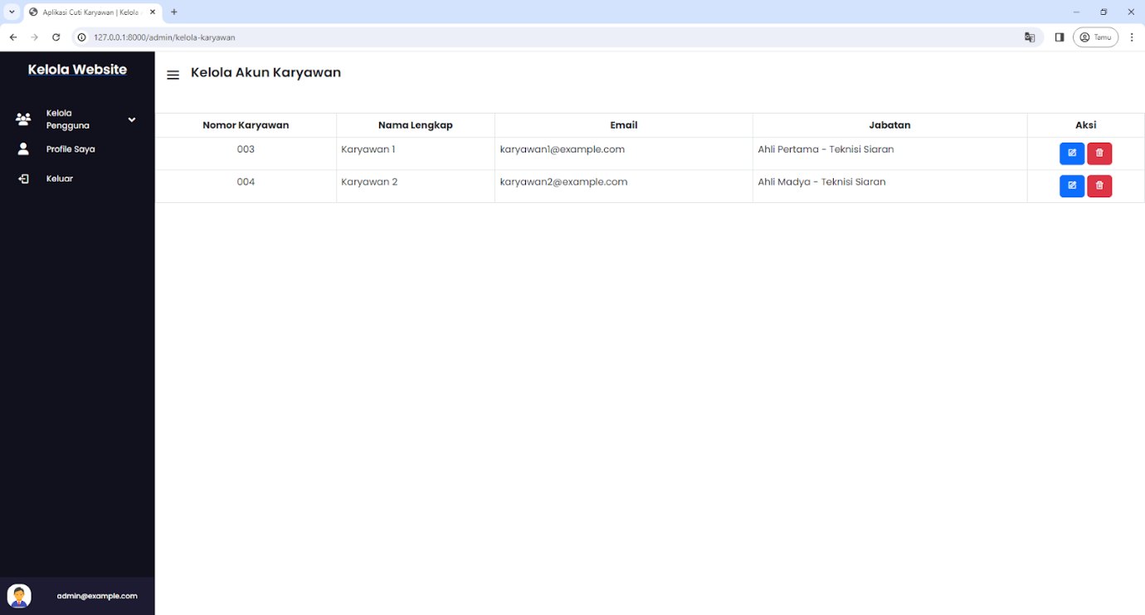

Admin dapat mengupdate atau menghapus data karyawan.

* Halaman kelola ketua

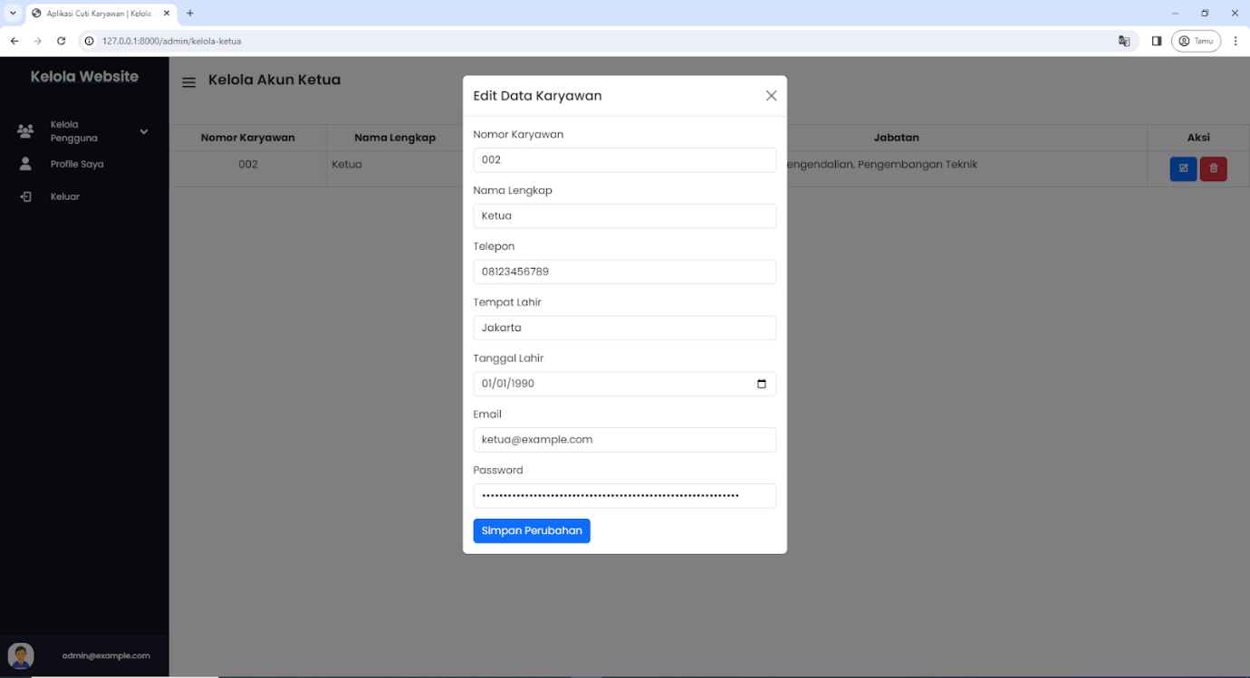

Admin dapat mengupdate atau menghapus data ketua. Gambar diatas ketika tombol update di klik.

* Ketua
* Halaman list pengajuan cuti

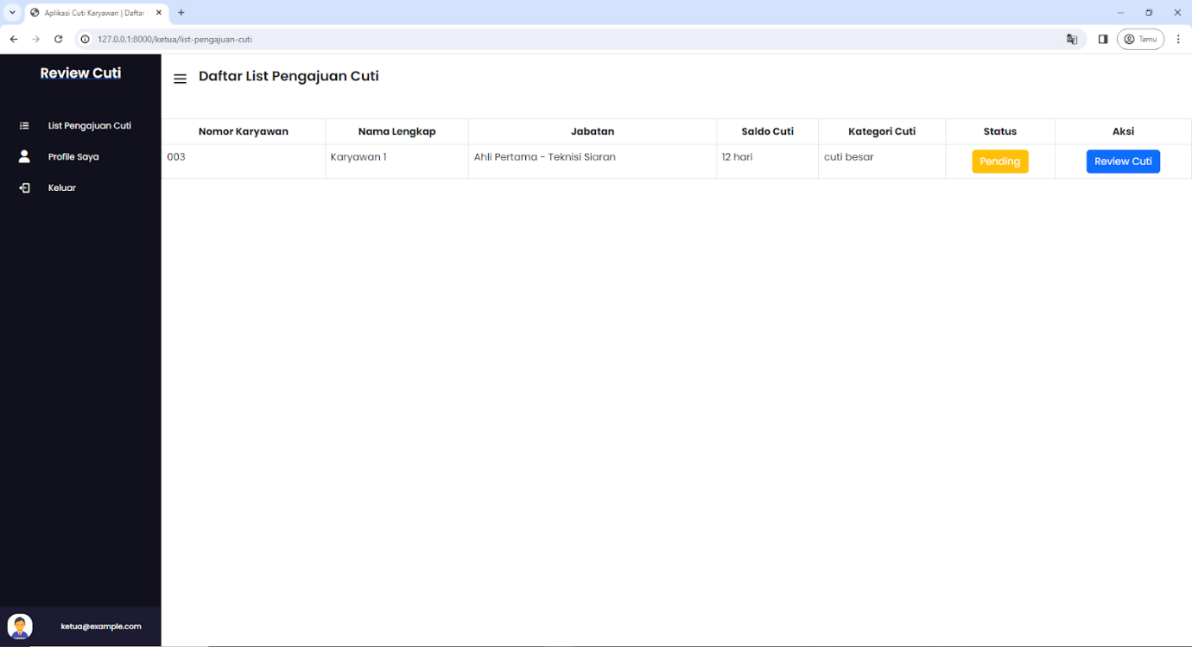

Halaman list pengajuan cuti akan menampilkan tabel data karyawan siapa saja yang mengajukan cuti.

* Halaman review cuti

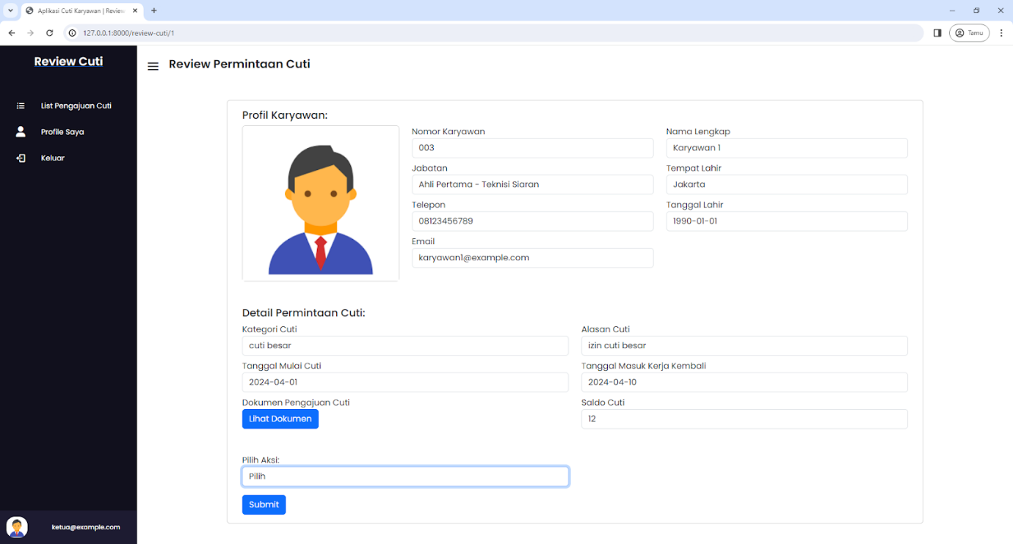

Ketua dapat melihat profile karyawan yg mengajukan cuti, data pengajuan cuti, dan dokumen pengajuan cuti. Setelah itu ketua dapat menentukan dengan memilih aksi menyetujui atau menolak.